06-10.04.2020 року -тиждень охоронця і захисника природи та ціннісного ставлення до природи, суспільства і праці .

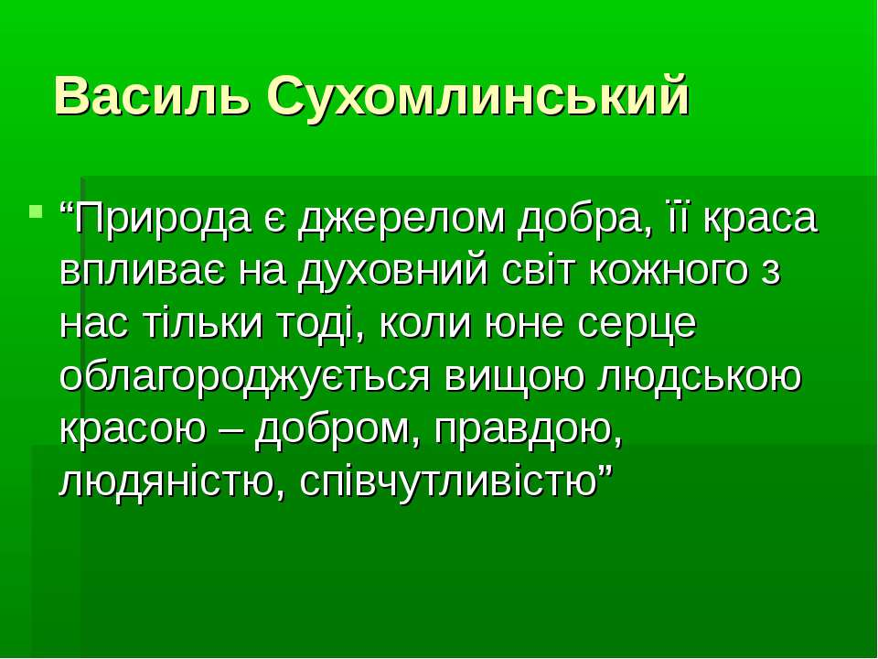

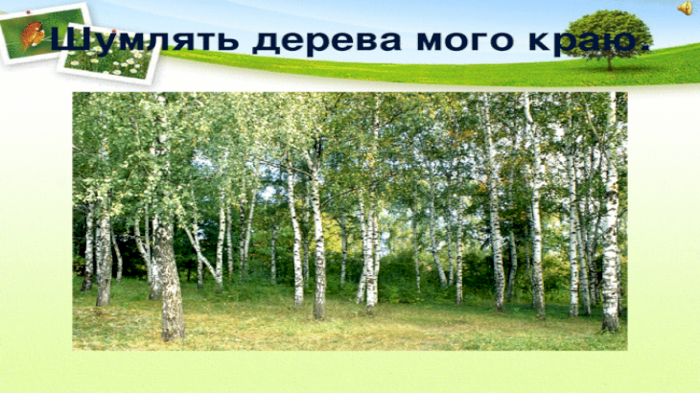

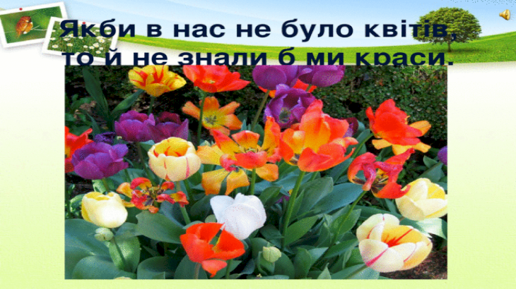
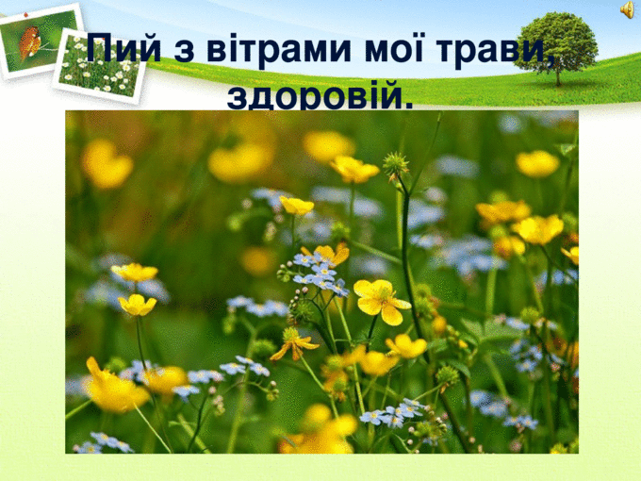

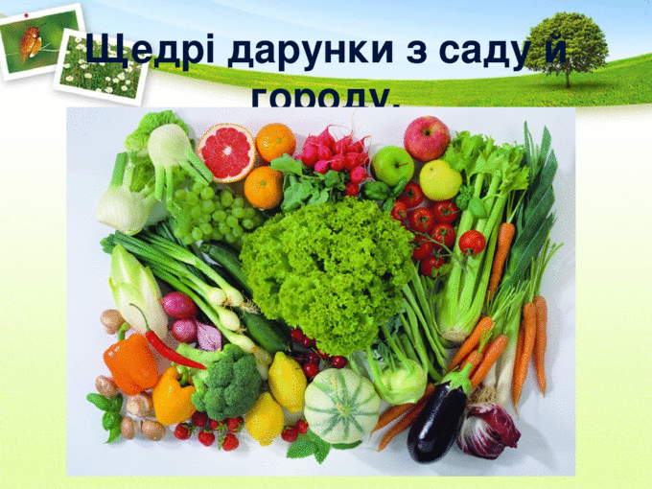
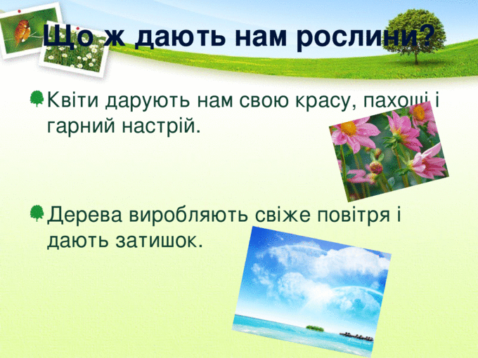
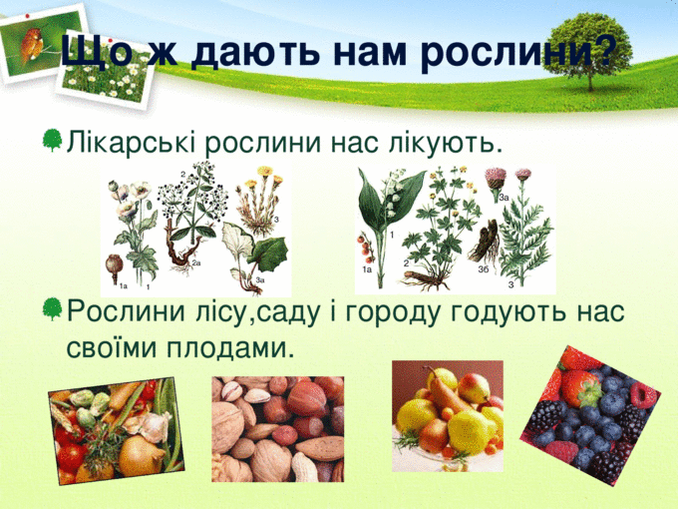
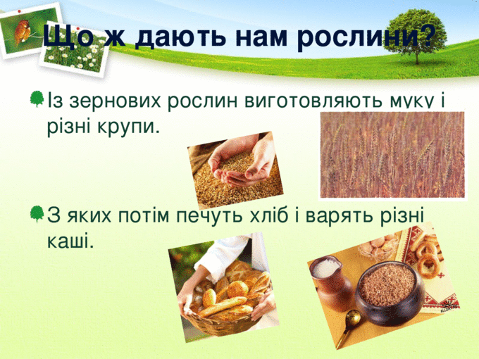
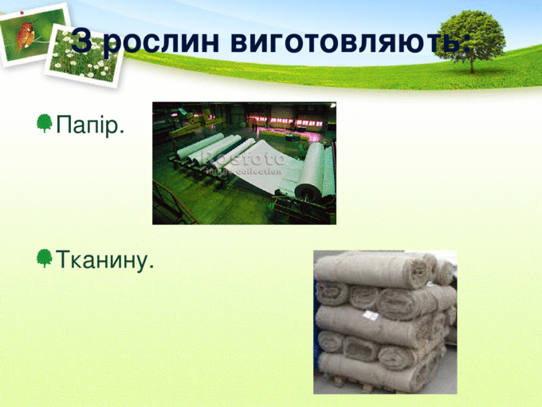

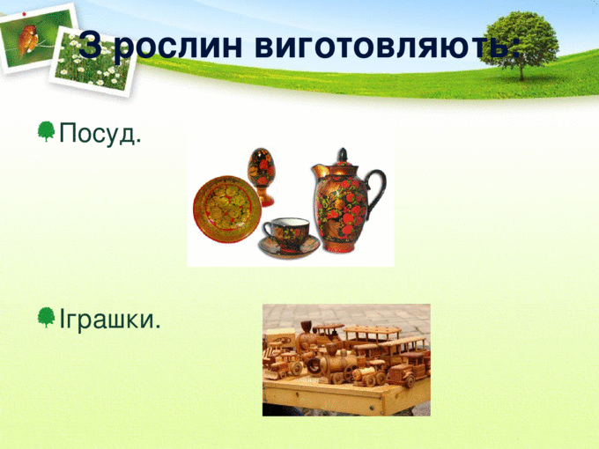

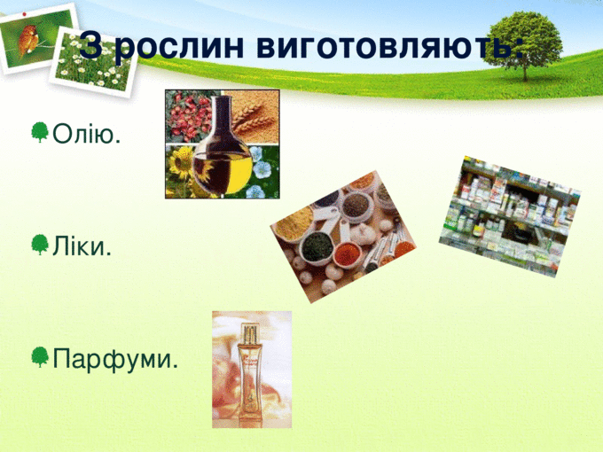

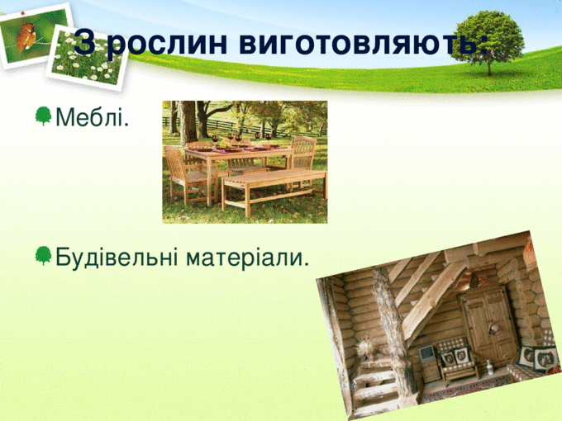

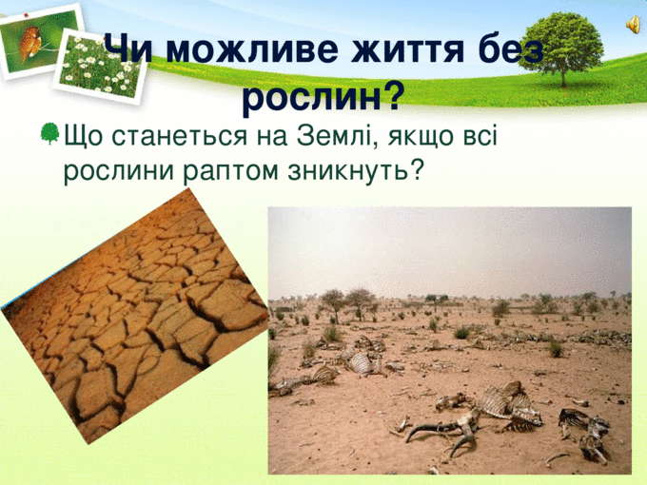

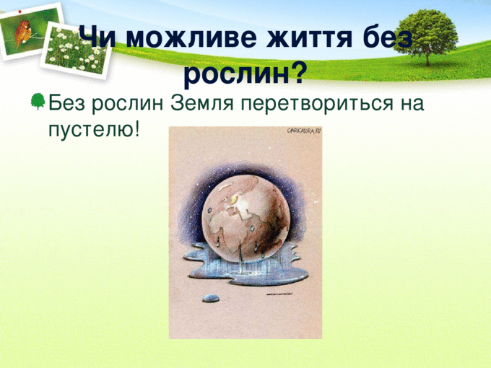

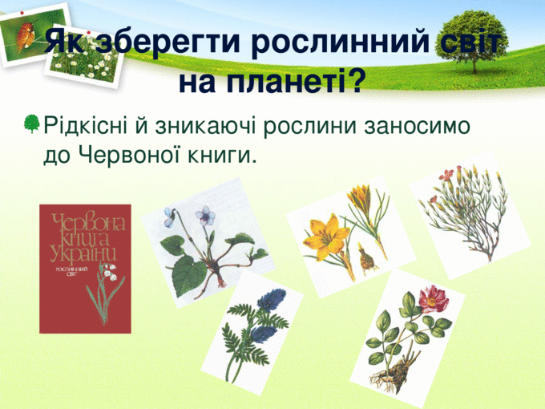
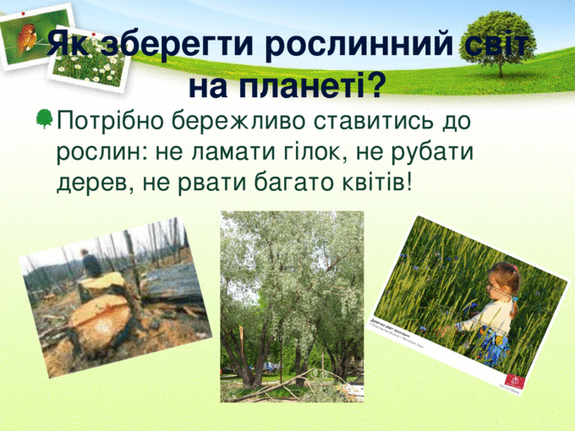
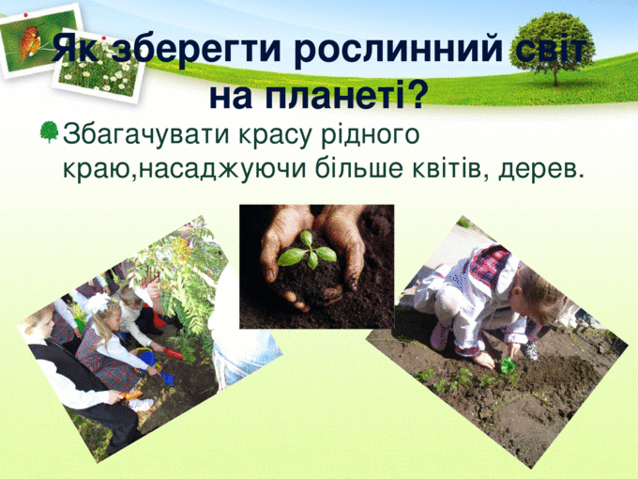

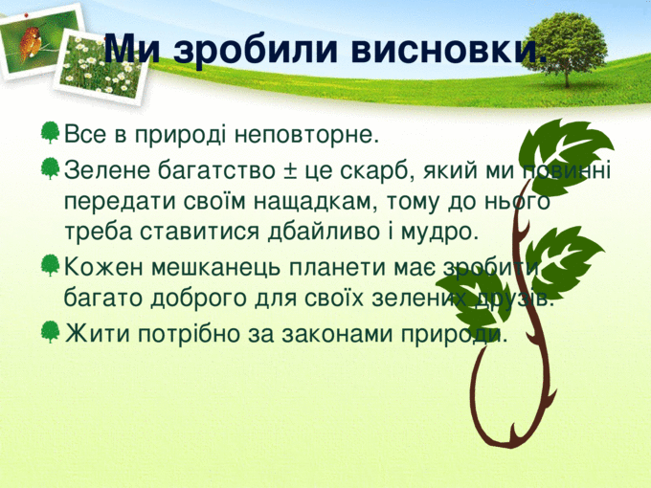

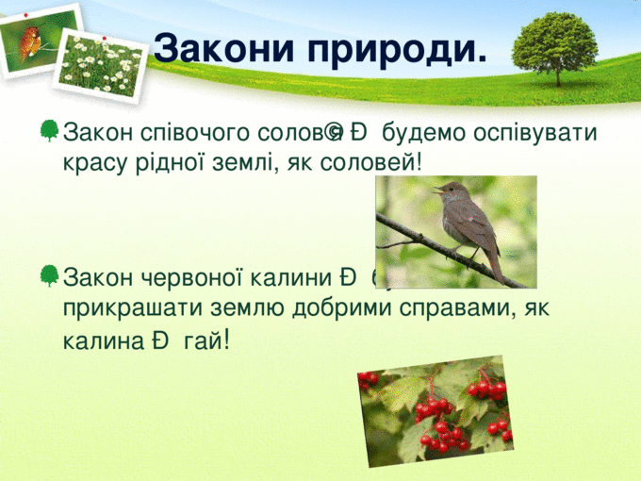

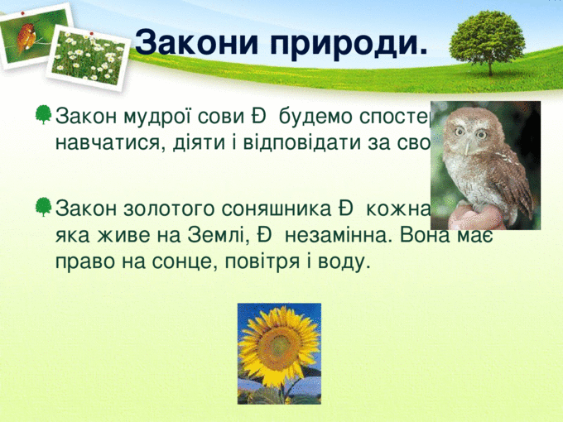

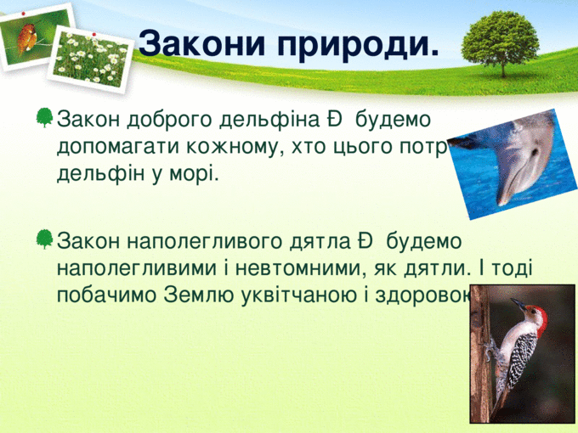
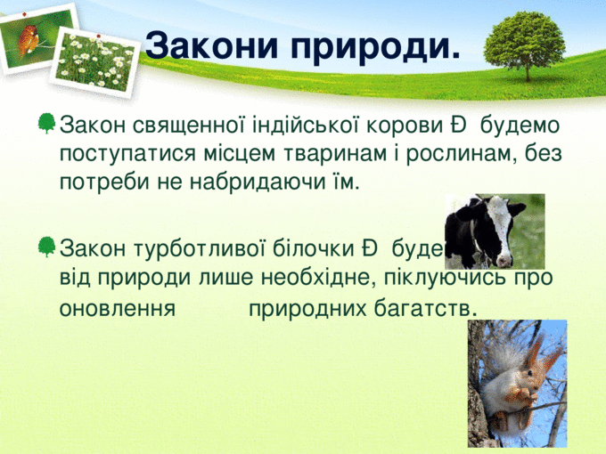
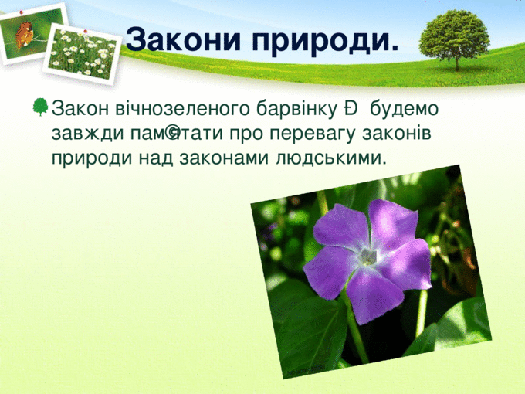
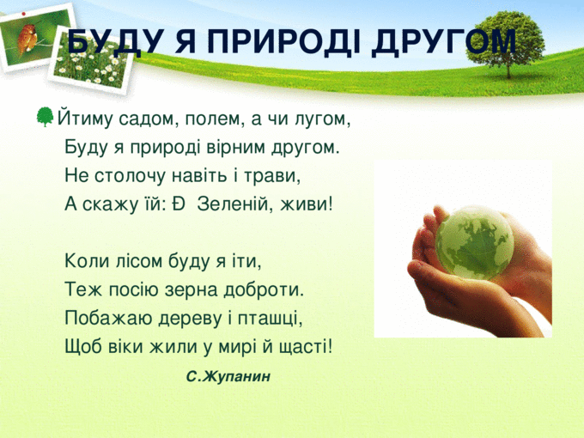
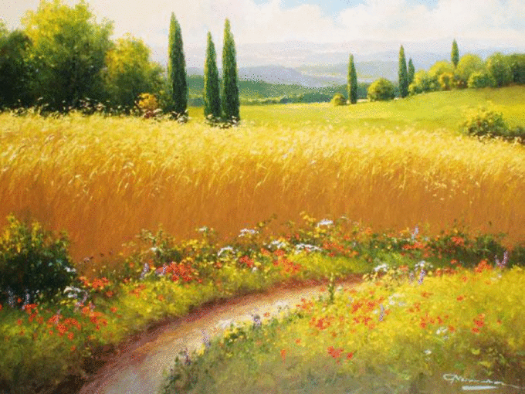

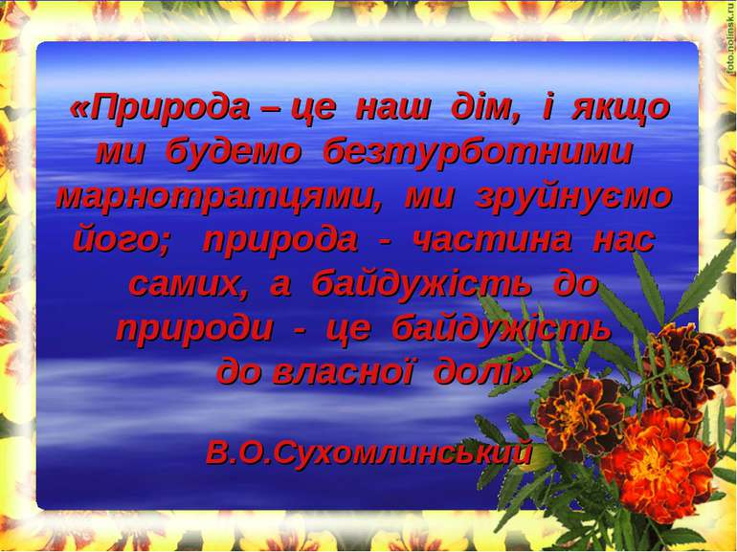
Питанням народного виховання займався визначний педагог В. Сухомлинський, який основну увагу зосереджував на душі дитини, яку потрібно насичувати добром, щирістю, людяністю, турботою про довкілля. Він вважав, що учні пізнають світ за допомогою відчуттів. Це дійсно так, оскільки свідомість людини формується шляхом взаємодії духовної та практичної діяльності з навколишнім середовищем. В. О. Сухомлинський писав: "Можливо, все те, що приходить до розуму і серця дитини з книжок, з підручника, з уроку, а саме й приходить тому, що поряд з книжкою – навколишній світ
Людина з'явилася на світ, як частина природи, і тому її існування повністю від природи і залежить. Усе, що ми їмо і п'ємо, у що вдягаємось і де живемо, бере свій початок у довколишньому середовищі, його природних ресурсах. Усі джерела отримання людиною необхідних їй матеріальних статків містяться в об'єктах живої та неживої природи. Природні ресурси використовуються як засоби праці і являють собою основу усіх матеріальних багатств людини та комфортного середовища її існування.
Прадавні люди усвідомлювали свою повну залежність від природи, розуміли свою беззахисність перед її стихіями і тому ставились до них з повагою. Недарма колись природу шанобливо називали "матінко-природа", тим самим вважаючи себе покірним сином чи донькою цієї великої матері.
Але природа дала людині допитливий розум, вміння аналізувати, порівнювати та робити висновки. І чим більше людина отримувала знань про природу, її закони та механізми, тим могутнішою вона себе уявляла. Базуючись на отриманих знаннях та досвіді, людина будувала техногенне суспільство, техноцивілізацію, головною метою якої було і є безтурботне її життя у комфортному, повністю пристосованому до її потреб оточенні.
Тоді і почалося те, що потім буде гордовито назване "грандіозна технологічна революція". Ніхто не заперечує, що технічний прогрес приносить багато користі людству. Опанована енергія розщепленого атомного ядра, людина літає у космос та на найближчі планети, знайдено ліки від хвороб, які колись вважалися невиліковними, людина керує річками та прогнозує погоду, будує міста-мегаполіси та руйнує гори.
Людина живе довше, харчується краще, дихає кондиційонованим повітрям... та невпинно збільшує свою чисельність. Звичайно, чим більше людей, тим більше одежі, харчів та ще багато чого їм потрібно. І не просто потрібно, а обов'язково треба. Навіть у наших законах зазначено, що кожна людина має право на відповідний рівень життя та добробуту. Я міг би навіть припустити, що головною метою існування держави, суспільства та цивілізації взагалі є забезпечення кожного відповідним рівнем життя.
Але, як нам відомо, нічого з нічого не виникає, усе звідкись береться а потім у щось трансформується. Такий закон природи. Отож запитання: "Якщо людині потрібна їжа, залізо, дерево чи вугілля, то звідки це усе взяти? З повітря?". Відповідь проста і усім нам відома: "У природи взяти, а де ж ще!". Так було, є і буде завжди. Бо так викарбовано в людській свідомості: людина-споживач, користувач та перетворювач.
Однак не треба забувати, що первісна природа, не спотворена людиною - величезне джерело духовного збагачення людства.
Природа з давніх давен була силою, яку боялися люди, яку любили і поважали, без якої не могли мислити своє існування.
Природа давала їжу, дім, природа давала натхнення, природа давала нові відкриття, давала змогу людству розвиватися, збагачуватися і змінюватися.
Не має жодного народу, який би не створив легенд про природні сили та явища, не має міфів, у яких би природі не відводилася провідна роль.
Якщо взяти український народ, то можна побачити, яку велику роль відігравала і продовжує відігравати природа. Це в першу чергу зв'язано з обрядами та звичаями українського народу, це стосується впливу на культуру нашого народу.
Малярство, архітектура, письменництво - усі вони дихають природними колоритами. Природа - це не просто фон, у якому мешкає сучасна людина, це своєрідний дім, який, як матір, виховує, збагачує матеріально і духовно.
Природа - це не просто мальовничий образ поетів чи малярів, це духовна криниця, яка збагатила і продовжує збагачувати не один народ і не одне покоління. То ж пам'ятаймо, що природа потребує уваги і нашої любові. Бо тільки у взаємолюбові виграють всі: і природа, і наша людська душа.

